数据库详细设计
1引言
1.1编写目的
本部分包含了数据库层所有实现及数据库层与控制管理层的接口。此详细设计是为了说明数据库表的结构、数据库层的接口，方便管理者维护、管理及使用系统。
1.2背景
- 名称：数据库链接模块（DbConnector.cs）、数据库
- 项目说明：

 | 开发时间 | 完成情况 | 代码行数 | 备注
数据库链接模块 | 1天(2009-3-20 ） | 完成基本功能 | 总计96行  其中添加96行，自动生成0行 | 链接字符串待定
数据库 | 5天（2009-3-20  ~2009-3-25） | 建立数据库 | 总计205行  其中添加205行  自动生成0行

1.3定义
专门术语定义：
术语 | 定义 | 备注
更新 | 包括数据的删除、修改等
投票主题 | 投票的标题
投票项 | 投票的选项

2数据库的结构
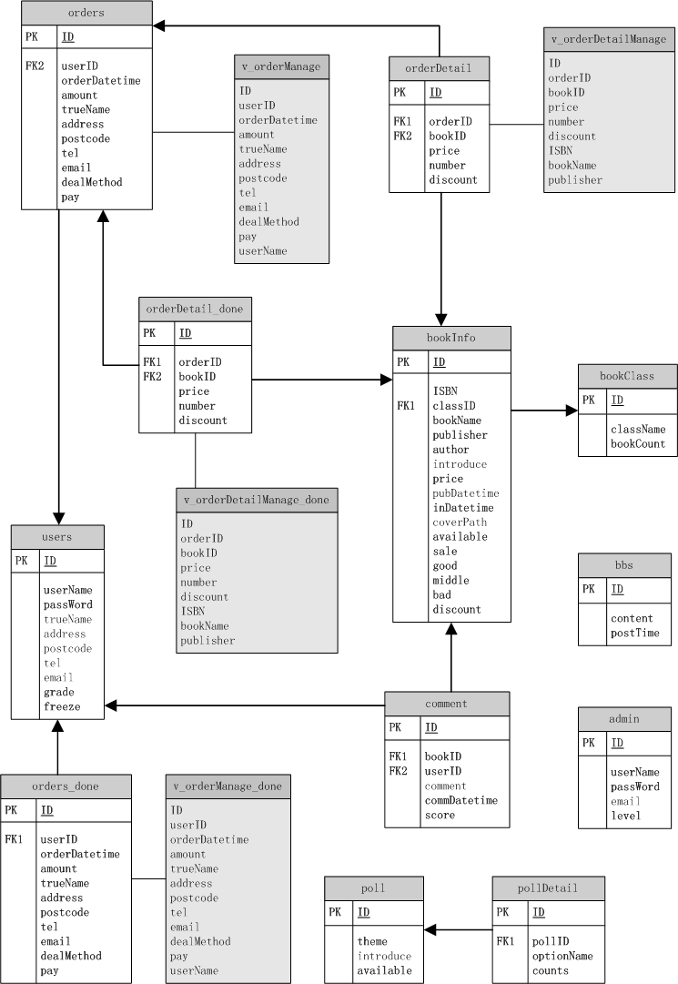
3数据库设计说明
数据库的表链接方式应该合理，准确定义数据表的主键、外键，创建视图。
3.1数据库描述
数据库应创建以下表
- Users
- bookInfo
- bookClass
- admin
- orders
- orders_done
- orderDetail
- orderDetail_done
- bbs
- comment
- poll
- pollDetail

数据库应创建以下视图
- V_orderManage
- V_orderDetailManage
- V_orderManage_done
- V_orderDetailManage_done

3.4表设计
表名：users
字段名 | 中文描述 | 数据类型 | 长度 | 输入范围 | 是否为空 | 默认值
ID | 用户ID | Int |  |  |  | 自加1
userName | 用户名 | VarChar | 128 | 字符、数字、中文 | NO
passWord | 用户密码 | VarChar | 128 | 字符、数字、中文 | NO
trueName | 用户真名 | VarChar | 128 | 字符、中文 | YES
address | 地址 | VarChar | 300 | 字符、数字、中文 | YES
postcode | 邮编 | varchar | 30 | 数字 | YES
tel | 电话 | varchar | 30 | 数字 | YES
email | 邮箱 | varchar | 128 | 字符 | YES
grade | 用户等级 | int |  | 数字 | NO | 0
freeze | 冻结状态 | int |  | 数字 | NO | 0

表名：bookClass
字段名 | 中文描述 | 数据类型 | 长度 | 输入范围 | 是否为空 | 默认值
ID | 图书类别ID | int |  |  | NO | 自加1
className | 类名 | varChar | 128 | 字符、数字、中文 | NO
bookCount | 同类书数目 | int |  | 数字 |  | 0

表名：bookInfo
字段名 | 中文描述 | 数据类型 | 长度 | 输入范围 | 是否为空 | 默认值
ID | 图书ID | int |  |  | NO | 自加1
ISBN | 图书号 | varchar | 45 | 数字、字符 | NO
classID | 图书对应类名 | int |  | 数字 | YES
bookName | 书名 | varchar | 128 | 字符、数字、中文 | NO
publisher | 出版社 | varchar | 128 | 字符、数字、中文 | NO
author | 作者名 | varchar | 128 | 字符、中文 | NO
introduce | 介绍 | text |  | 字符、数字、中文 | YES
price | 书价 | money |  | 数字 | NO
pubDate | 出版日期 | datetime |  | 日期 | YES
inDate | 入库时间 | datetime |  | 日期 | NO
coverPath | 图片路径 | varchar | 128 | 字符、数字、中文 | YES
available | 是否可购买 | int |  | 数字 | NO | 0
sale | 销量 | int |  | 数字 | NO | 0
good | 好评数 | int |  | 数字 | NO | 0
middle | 中评数 | int |  | 数字 | NO | 0
bad | 差评数 | int |  | 数字 | NO | 0
discount | 折扣数 | float |  | 浮点数 | NO | 1

表名：comment
字段名 | 中文描述 | 数据类型 | 长度 | 输入范围 | 是否为空 | 默认值
ID | 评论ID | int |  |  | NO | 自加1
bookID | 书号外键 | int |  | 数字 | NO
userID | 用户号外键 | int |  | 数字 | NO
comment | 评论内容 | text |  | 数字、字符、中文 | YES
commDate | 评论发表日期 | datetime |  | 日期 | NO | 当前日期
score | 用户的打分 | int |  | 数字 | NO | 0

表名：admin
字段名 | 中文描述 | 数据类型 | 长度 | 输入范围 | 是否为空 | 默认值
ID | 管理员ID | int |  |  | NO | 自加1
username | 用户名 | varchar | 128 | 数字、字符、中文 | NO
password | 密码 | varchar | 128 | 数字、字符、中文 | NO
email | 邮箱 | varchar | 128 | 数字、字符 | YES
level | 管理员等级 | int |  | 数字 | NO | 0

表名：orders
字段名 | 中文描述 | 数据类型 | 长度 | 输入范围 | 是否为空 | 默认值
ID | 订单ID | int |  |  | NO | 自加1
userID | 对应用户ID | int |  | 数字 | NO
orderDate | 下单日期 | datetime |  | 日期 | NO | 当前日期
amount | 订单总价 | money |  | 数字 | NO | 0
trueName | 收货人姓名 | varchar | 128 | 字符、数字、中文 | NO
address | 收货人地址 | varchar | 300 | 字符、数字、中文 | NO
postcode | 收货人邮编 | varchar | 30 | 数字 | NO
tel | 收货人电话 | varchar | 30 | 数字 | NO
email | 联系邮箱 | varchar | 128 | 字符、数字 | NO
dealMethod | 发货方式 | varchar | 128 | 字符、数字、中文 | NO
pay | 是否付款 | int |  | 数字 | NO | 0

表名：orderDetail
字段名 | 中文描述 | 数据类型 | 长度 | 输入范围 | 是否为空 | 默认值
ID | 订单细节ID | int |  |  | NO | 自加1
ordered | 大订单ID | int |  |  | NO
bookID | 对应书ID | int |  |  | NO
price | 书原价 | money |  | 数字 | NO
number | 购书数目 | int |  | 数字 | NO | 1
discount | 折扣 | float |  | 小数 | NO | 1

表名：bbs
字段名 | 中文描述 | 数据类型 | 长度 | 输入范围 | 是否为空 | 默认值
ID | 公告ID | int |  |  | NO | 自加1
content | 公告内容 | text |  | 字符、数字、中文 | NO
postTime | 发表时间 | datetime |  | 日期 | NO | 当前日期

表名：poll
字段名 | 中文描述 | 数据类型 | 长度 | 输入范围 | 是否为空 | 默认值
ID | 投票主题ID | int |  |  | NO | 自加1
theme | 投票主题名 | varchar | 128 | 字符、数字、中文 | NO
introduce | 投票介绍 | text |  | 字符、数字、中文 | YES
available | 是否可投票 | int |  | 数字 | NO | 1

表名：pollDetail
字段名 | 中文描述 | 数据类型 | 长度 | 输入范围 | 是否为空 | 默认值
ID | 投票选项ID | int |  |  | NO | 自加1
optionName | 选项名 | varchar | 128 | 数字、字符、中文 | NO
counts | 票数 | int |  | 数字 |  | 0

表名：orders_done
字段名 | 中文描述 | 数据类型 | 长度 | 输入范围 | 是否为空 | 默认值
ID | 完成订单ID | int |  |  | NO | 自加1
userID | 用户ID | int |  | 数字 | NO
orderDatetime | 订单时间 | datetime |  | 日期 | NO | 当前日期
amount | 订单总价 | money |  | 数字 | NO | 0
trueName | 真实姓名 | varchar | 128 | 数字、字符 | NO
address | 地址 | varchar | 300 | 数字、字符 | NO
postcode | 邮编 | varchar | 30 | 数字、字符 | NO
tel | 电话 | varchar | 30 | 数字 | NO
email | 电子邮箱 | varchar | 128 | 数字、字符 | NO
dealMethod | 运送方式 | varchar | 128 | 数字、字符 | NO
pay | 是否付款 | int |  | 数字 | NO | 0

表名：orderDetail_done
字段名 | 中文描述 | 数据类型 | 长度 | 输入范围 | 是否为空 | 默认值
ID | 完成小订单ID | int |  |  | NO | 自加1
orderID | 对应订单 | int |  | 数字 | NO
bookID | 对应书 | int |  | 数字 | NO
price | 对应书价 | money |  | 数字 | NO
number | 数量 | int |  | 数字 | NO | 1
discount | 折扣 | float |  | 数字 | NO | 1

3.5视图设计
视图名：v_orderManage
字段名 | 中文描述
ID | 订单ID
userID | 对应用户ID
orderDate | 下单日期
amount | 订单总价
trueName | 收货人姓名
address | 收货人地址
postcode | 收货人邮编
tel | 收货人电话
email | 联系邮箱
dealMethod | 发货方式
pay | 是否付款
username | 用户名

视图名：v_orderManage_done
字段名 | 中文描述
ID | 完成订单ID
userID | 用户ID
orderDatetime | 订单时间
amount | 订单总价
trueName | 真实姓名
address | 地址
postcode | 邮编
tel | 电话
email | 电子邮箱
dealMethod | 运送方式
pay | 是否付款
username | 用户名

视图名：v_orderDetailManage
字段名 | 中文描述
ID | 订单细节ID
ordered | 大订单ID
bookID | 对应书ID
price | 书原价
number | 购书数目
discount | 折扣
ISBN | 书号
bookName | 书名
publisher | 出版社

视图名：v_orderDetailManage_done
字段名 | 中文描述
ID | 完成小订单ID
orderID | 对应订单
bookID | 对应书
price | 对应书价
number | 数量
discount | 折扣
ISBN | 书号
bookName | 书名
publisher | 出版社

4数据库链接模块设计说明
数据库链接模块是运算控制层与数据库层链接的接口，通过数据库链接模块，上层程序可以与数据库交互，传递SQL语句，获取数据库返回值。
4.1程序描述
数据库链接模块提供的功能：
  - 连接数据库
  - 查询功能
  - 插入、更新、删除功能

4.2输入项
- 数据库链接字符串
- 查询语句
- 插入、更新、删除语句

4.3输出项
  - 数据库链接成功返回值
  - 查询语句返回结果集
  - 插入、更新、删除语句返回值
  - 插入、更新、删除语句返回更改的条目ID
4.4设计
DbConnector.cs：
函数 | 说明
public void connDB(string server, string userName, string passWord) | 采用地址、用户名、密码方式的数据库连接函数，server为地址，userName为用户名，passWord为密码
public void connDB(String strConn) | 采用连接字符串的数据库连接函数
public DataSet executeQuery(String sql) | 传递查询语句，并返回结果集
public int executeUpdate(String sql) | 传递插入、更新、删除语句，返回影响行数
public int executeUpdate_id(String sql) | 传递插入、更新、删除语句，返回影响条目的ID

4.5接口
ASP提供的数据库链接函数
4.6尚未解决的问题
无

